桃園縣文欣國小九十九學年度品德教育融入閱讀教學活動設計（PIRLS版）
班 別 | 一 年 級 | 品德核心價值 | 孝 順
單元名稱 | 我出生的那一天
教 學 者 | 一年級教學群 | 設 計 者 | 王麗惠 老師
參考資料 | 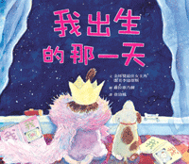  我出生的那一天（繪本、ppt）、  學生們出生時的照片
教學日期 | 100 年 05 月 | 教學時間 | 共 2 節
教學理念 | - 學生能了解家中的成員關係。  - 感受到自己誕生時家人的期待。  - 學生能體會父母的養育之恩與對他的愛。  - 學生能培養互相尊重、關懷的態度。  - 學生能夠知道有些家庭的家人不一定與他有血緣的關係，但對孩子的愛仍是百分百的。
內容簡介 | 爸爸、媽媽再說一次，我出生那天晚上發生的事情。再說一次，你們是怎麼領養我，變成我的爸爸媽媽。再說一次，你們第一次把我抱在懷裡的時候。她出生那一天，她的爸媽是如何趕搭飛機去醫院接她的。小女孩不斷要求她的爸爸媽媽告訴她，她出生當晚發生的事情。其實這些故事，她早已聽過上百次，卻還是希望再聽一次。原來小女孩的親身母親因為太年輕無法撫養她，便將小女孩交給這對無法生育的夫妻撫養。這對夫妻無微不至的照顧小女孩：緊張兮兮地帶她回家、幫她餵奶、換尿片。  父母和孩子彼此的關懷、珍惜是人生最大的一項課題。而領養的家庭中，養父母與領養子女間的親子相處，更是一個難題。本書透過逗趣的人物線條、溫暖的色調以及流暢、富童趣的文字敘述，一個溫馨、特殊的家庭就在我們眼前誕生了！  真正的家庭不只是住在一起，或是有血緣關係，而是要互相關懷與珍惜。  這是一個洋溢著愛與溫馨的故事，也重新省思了家庭的價值與意義。
能力指標 | 【國語文】  B-1-2-7-4 能有條理的掌握聆聽到的內容。  C-1-1-1-1 能清楚明白的口述一件事情。  E-1-7-5 能理解在閱讀過程中所觀察到的訊息。  【生活】  2-1-2描述自己身心的變化與成長  2-1-4了解自己在群體中可以同時扮演多種角色  【健康與體育】  1-1-2 觀察並比較不同人生階段的異同  1-1-1 知道並描述對於出生、成長、老化及死亡的概念與感覺  6-1-2 學習如何與家人和睦相處  6-1-1 描述自已的特色，並接受自已與他人之不同  【生涯發展教育】  1-1-1 發現自己的長處及優點  【家政教育】  4-1-3 認識家庭的組成份子與稱謂
教學目標 | - 了解與家庭成員的關係，培養互相尊重、關懷的態度。  - 感受到自己誕生時家人的期待。  - 體會到真正的家庭不只是住在一起，或是有血緣關係，而是要互相關懷與珍惜。  4. 能感謝呵護我們的父母和其他長輩。  【符合PIRLS2006閱讀教學目標】  1.學生能理解並運用書寫語言的能力。  2.能夠從各式各樣的文章中建構出意義。  3.能從閱讀中學習。  4.參與學校及生活中閱讀社群的活動。  5.由閱讀獲得樂趣。
教材、教具  和媒體 | - 繪本及繪本ppt：「我出生的那一天」  - 單槍  - 學生自行準備自己出生時的照片、家族表
教學活動 | 第一節、學生閱讀繪本「我出生的那一天」  一、準備活動  1.教師準備  - 老師事先準備繪本「我出生的那一天」及學習單。  - 張貼學生出生時的照片。  2.引起動機  - 你知道你的生日是哪一天嗎？你知道自己在哪個時間出生嗎？  - 你有聽爸媽說過你出生時發生的事嗎？  二、發展活動  1.閱讀繪本故事「我出生的那一天」。  2.討論與分享（符合PIRLS之閱讀教學歷程）  故事內容理解與深究  - 故事中的主角出生的那一天，爸爸、媽媽為什麼還在家中睡覺呢？  - 有人告訴他的父母親，說他已經出生了，為什麼他們要大聲尖叫呢？  - 這個故事的作者是爸媽親生的嗎？  - 為什麼他的爸媽要領養他？  - 爸媽趕到醫院的路上，抱著什麼心情？  - 去看小嬰兒的大人們，他們臉上的表情怎樣呢？  - 為什麼小女孩一直要爸媽「再說一次」他出生時發生的事？  延伸思考  - 有沒有人曾經到醫院的嬰兒房看過剛出生的小嬰兒，他們的長相怎樣？  - 跟你小時候的照片比較，跟你現在有什麼不一樣的地方呢？  - 你出生時，在你身邊照顧你的人有哪些？  - 出生時需要家人幫你做哪些事呢？你有哪些話想對他們說？  三、綜合活動  (一)老師根據學生的討論做彙整、摘要。  教師綜合歸納  - 我們的出生帶給家人的喜悅、快樂的感受，是家人一輩子難忘的經驗。  - 家人不一定是跟你有血緣關係的人，文化的差異，領養小孩的父母對其孩子的愛與親生的父母是一樣的，都是充滿了無盡的愛。  - 有緣的一家人應是和樂相處，互相關心、尊重的。回家後請小朋友多說些好聽的話，多與父母親擁抱、親近，那是一種最珍貴的幸福喔  (二)完成一張品格融入閱讀學習單。  …………………………………………………………………….  第三節、延伸活動  (一)回家訪問爸爸、媽媽，自己出生時，發生了哪些事，紀錄在學習單上。
評量活動 | 1.能專心閱讀繪本、觀賞影片，並回答問題。  2.能積極參與發表及討論活動。  3.仔細完成學習單。


文：潔美李寇蒂斯
圖：蘿拉康乃爾
譯：徐幼鳳
出版社：格林
品格核心：孝順


一年 ___班___號 姓名：__________
閱讀日期：___年___月___日
一、看完這本繪本，我覺得 □故事精彩
□情節動人 □知識豐富 □插圖美麗
二、為什麼小女孩一直要爸爸、媽媽再說一次她出生那一天所發生的事情呢？

三、為什麼爸爸、媽媽要領養這個小女孩？
______________________________________________________
四、爸爸、媽媽知道小女孩出生了，心情如何？
______________________________________________________
五、你覺得故事中的哪一段話最能夠表達出爸爸、媽媽對小女孩的愛呢？

六、你出生時也發生哪些讓爸媽印象深刻的事呢？（請爸媽說給你聽，請你記錄下來）
______________________________________________________
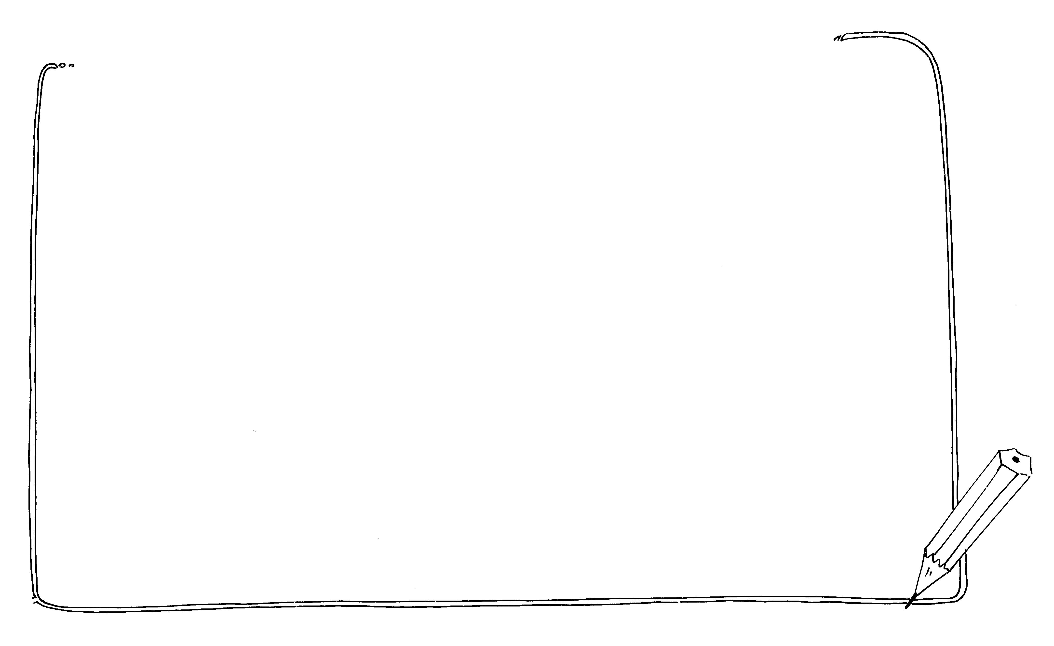
七、請你畫出爸爸、媽媽照顧你的樣子，並跟他們說句感謝的話。
我想說：

